

DOSSIER DE PRÉSENTATION PROFESSEUR

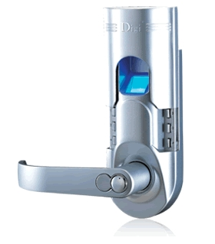
SOMMAIRE
Objectifs de la mallette Page 2
Description du contenu de la mallette Page 5
Arborescence du CDROM Page 6

Objectifs de la mallette
L'étude de la serrure biométrique est décomposée en différentes activités, permettant dans un premier temps de découvrir le système dans son environnement, puis d'établir des relations entre contraintes, fonctions techniques et solutions technologiques.

Activité 1 :
- Compétence(s) abordée(s) : Approfondir la culture technologique
Caractériser les fonctions d’un système technique.
- Activités élèves :
Mettre en œuvre la serrure biométrique et la replacer dans son contexte.
Saisir, énoncer et valider le besoin auquel répond la serrure biométrique.
Énoncer et caractériser les fonctions de service.
Exploiter les outils d’expression de l’analyse fonctionnelle.
- Résumé de l'activité :
L'élève découvre le système, puis commence progressivement son analyse.
Puis, par différentes manipulations et simulations, il évalue certains points du niveau de sécurité de la serrure biométrique.

Activité 2 :
- Compétence(s) abordée(s) : Approfondir la culture technologique
Caractériser les fonctions d’un système technique.
Établir les liens entre structure, fonction et comportement.
- Activités élèves :
Mettre en œuvre la serrure biométrique.
Exploiter les outils d’expression de l’analyse fonctionnelle.
- Résumé de l'activité :
L'élève découvre la structure interne de la serrure biométrique.
Il réalise des mesures électriques sur la maquette instrumentée afin de vérifier les données du constructeur (consommation électrique et autonomie des piles).

Activité 3 :
- Compétence(s) abordée(s) : Simuler, mesurer un comportement
Identifier un principe scientifique en rapport avec un comportement d’un système.
Simuler le comportement d’un système technique à partir de l’évolution d’un paramètre d’entrée ou de sortie.
- Activités élèves :
Mettre en œuvre la serrure biométrique.
Exploiter un modeleur volumique afin d'illustrer le fonctionnement du mécanisme.
- Résumé de l'activité :
L'élève observe à la fois sur la serrure biométrique réelle et sur sa maquette numérique (écorché) le principe d'action de l'électroaimant dans le mécanisme.
Il utilise ensuite un modeleur volumique afin de réaliser une animation de la partie mécanique de la serrure biométrique afin d'illustrer l'exposé final.

Activité 4 :
- Compétence(s) abordée(s) : Simuler, mesurer un comportement
Identifier un principe scientifique en rapport avec un comportement d’un système.
Simuler le comportement d’un système technique à partir de l’évolution d’un paramètre d’entrée ou de sortie.
- Activités élèves :
Mettre en œuvre la serrure biométrique
Observer et décrire le cycle de fonctionnement de la serrure biométrique
Modifier et implanter un programme simple
- Résumé de l'activité :
L'élève observe le fonctionnement de la serrure biométrique.
Il en déduit le fonctionnement séquentiel (algorigramme)
Il programme la serrure biométrique afin d'en simuler le comportement.

Activité 5 :
- Compétence(s) abordée(s) : Représenter - Communiquer
Analyser et représenter graphiquement une solution à l’aide d’un code courant de représentation technique.
- Activités élèves :
Démonter une partie de la serrure biométrique.
Mesurer les dimensions d'une pièce.
Sur un modeleur volumique :
Réaliser de manière guidée une pièce simple.
Réaliser en autonomie une pièce simple
Compléter l'arbre de construction d'une pièce simple.
- Résumé de l'activité :
L'élève démonte partiellement la serrure biométrique afin d'observer le mécanisme de crabotage. Il relève des principales dimensions d'une pièce afin d'en réaliser la représentation volumique

Activité 6 :
- Compétence(s) abordée(s) : Représenter - Communiquer
Analyser et représenter graphiquement une solution à l’aide d’un code courant de représentation technique.
- Activités élèves :
Sur un modeleur volumique, modifier un assemblage et insérer un composant choisi dans une bibliothèque.
- Résumé de l'activité :
Suite à un problème rencontré par un client, l'élève est amené à réaliser une modification simple sur une pièce de l'assemblage, puis choisir et insérer des composants issus d'une bibliothèque.

Activité 7 :
- Compétence(s) abordée(s) : Approfondir la culture technologique
Identifier la dimension sensible ou esthétique (design ou architecture) associée à un système, un habitat ou un ouvrage.
- Activités élèves :
Utiliser un modeleur volumique afin de réaliser un choix de couleurs de la serrure biométrique pour adapter son esthétique à un environnement donné.
Évaluer l'impact environnemental (y compris la fin de vie) du choix des matériaux constituant les principaux composants de la serrure biométrique.
- Résumé de l'activité :
L'élève doit choisir dans une bibliothèque de matériaux et textures celui qui lui semble le mieux adapté au nouvel environnement de la serrure biométrique.
Il doit faire valider ses choix par un sondage auprès de ses camarades.
Il évalue ensuite l'impact environnemental induit par le choix des matériaux actuels de certains composants de la serrure biométrique, ainsi que celui que peut induire son propre choix de matériaux.

Activité 8 :
- Compétence(s) abordée(s) : Représenter - Communiquer
Rendre compte, sous forme écrite ou orale, des résultats d’une analyse, d’une expérience, d’une recherche et d’une réflexion.
- Activités élèves :
Réaliser, en équipe, une présentation numérique et collective. Cette présentation décrit les modalités, les démarches associées aux activités de recherche documentaire, de représentation des constituants et de simulation des comportements qui formalisent un travail encadré et conduit, selon des points de vue sociétaux, techniques et scientifiques.
- Résumé de l'activité :
Les élèves doivent préparer un exposé collectif présentant les observations réalisées lors des activités précédentes. Ils auront à leur disposition, en plus de leurs propres productions, des vidéos et images mettant en situation la serrure biométrique.

Description du contenu de la mallette
La mallette contient :
- Une serrure biométrique,
- Une serrure didactique,
- Un câble USB,
- Un hub USB,
- Un shunt pour les bornes de mesures,
- Un jeu de 4 piles 1,5V
- Un Cdrom incluant : un dossier technique, un dossier professeur, un dossier élèves, un dossier ressources, un dossier logiciels, un dossier pédagogique avec les activités et les corrections, les fichiers SolidWorks®, un logiciel de programmation et un guide PhotoWorks®, ainsi que de nombreuses ressources numériques et documents d'aide à la présentation.
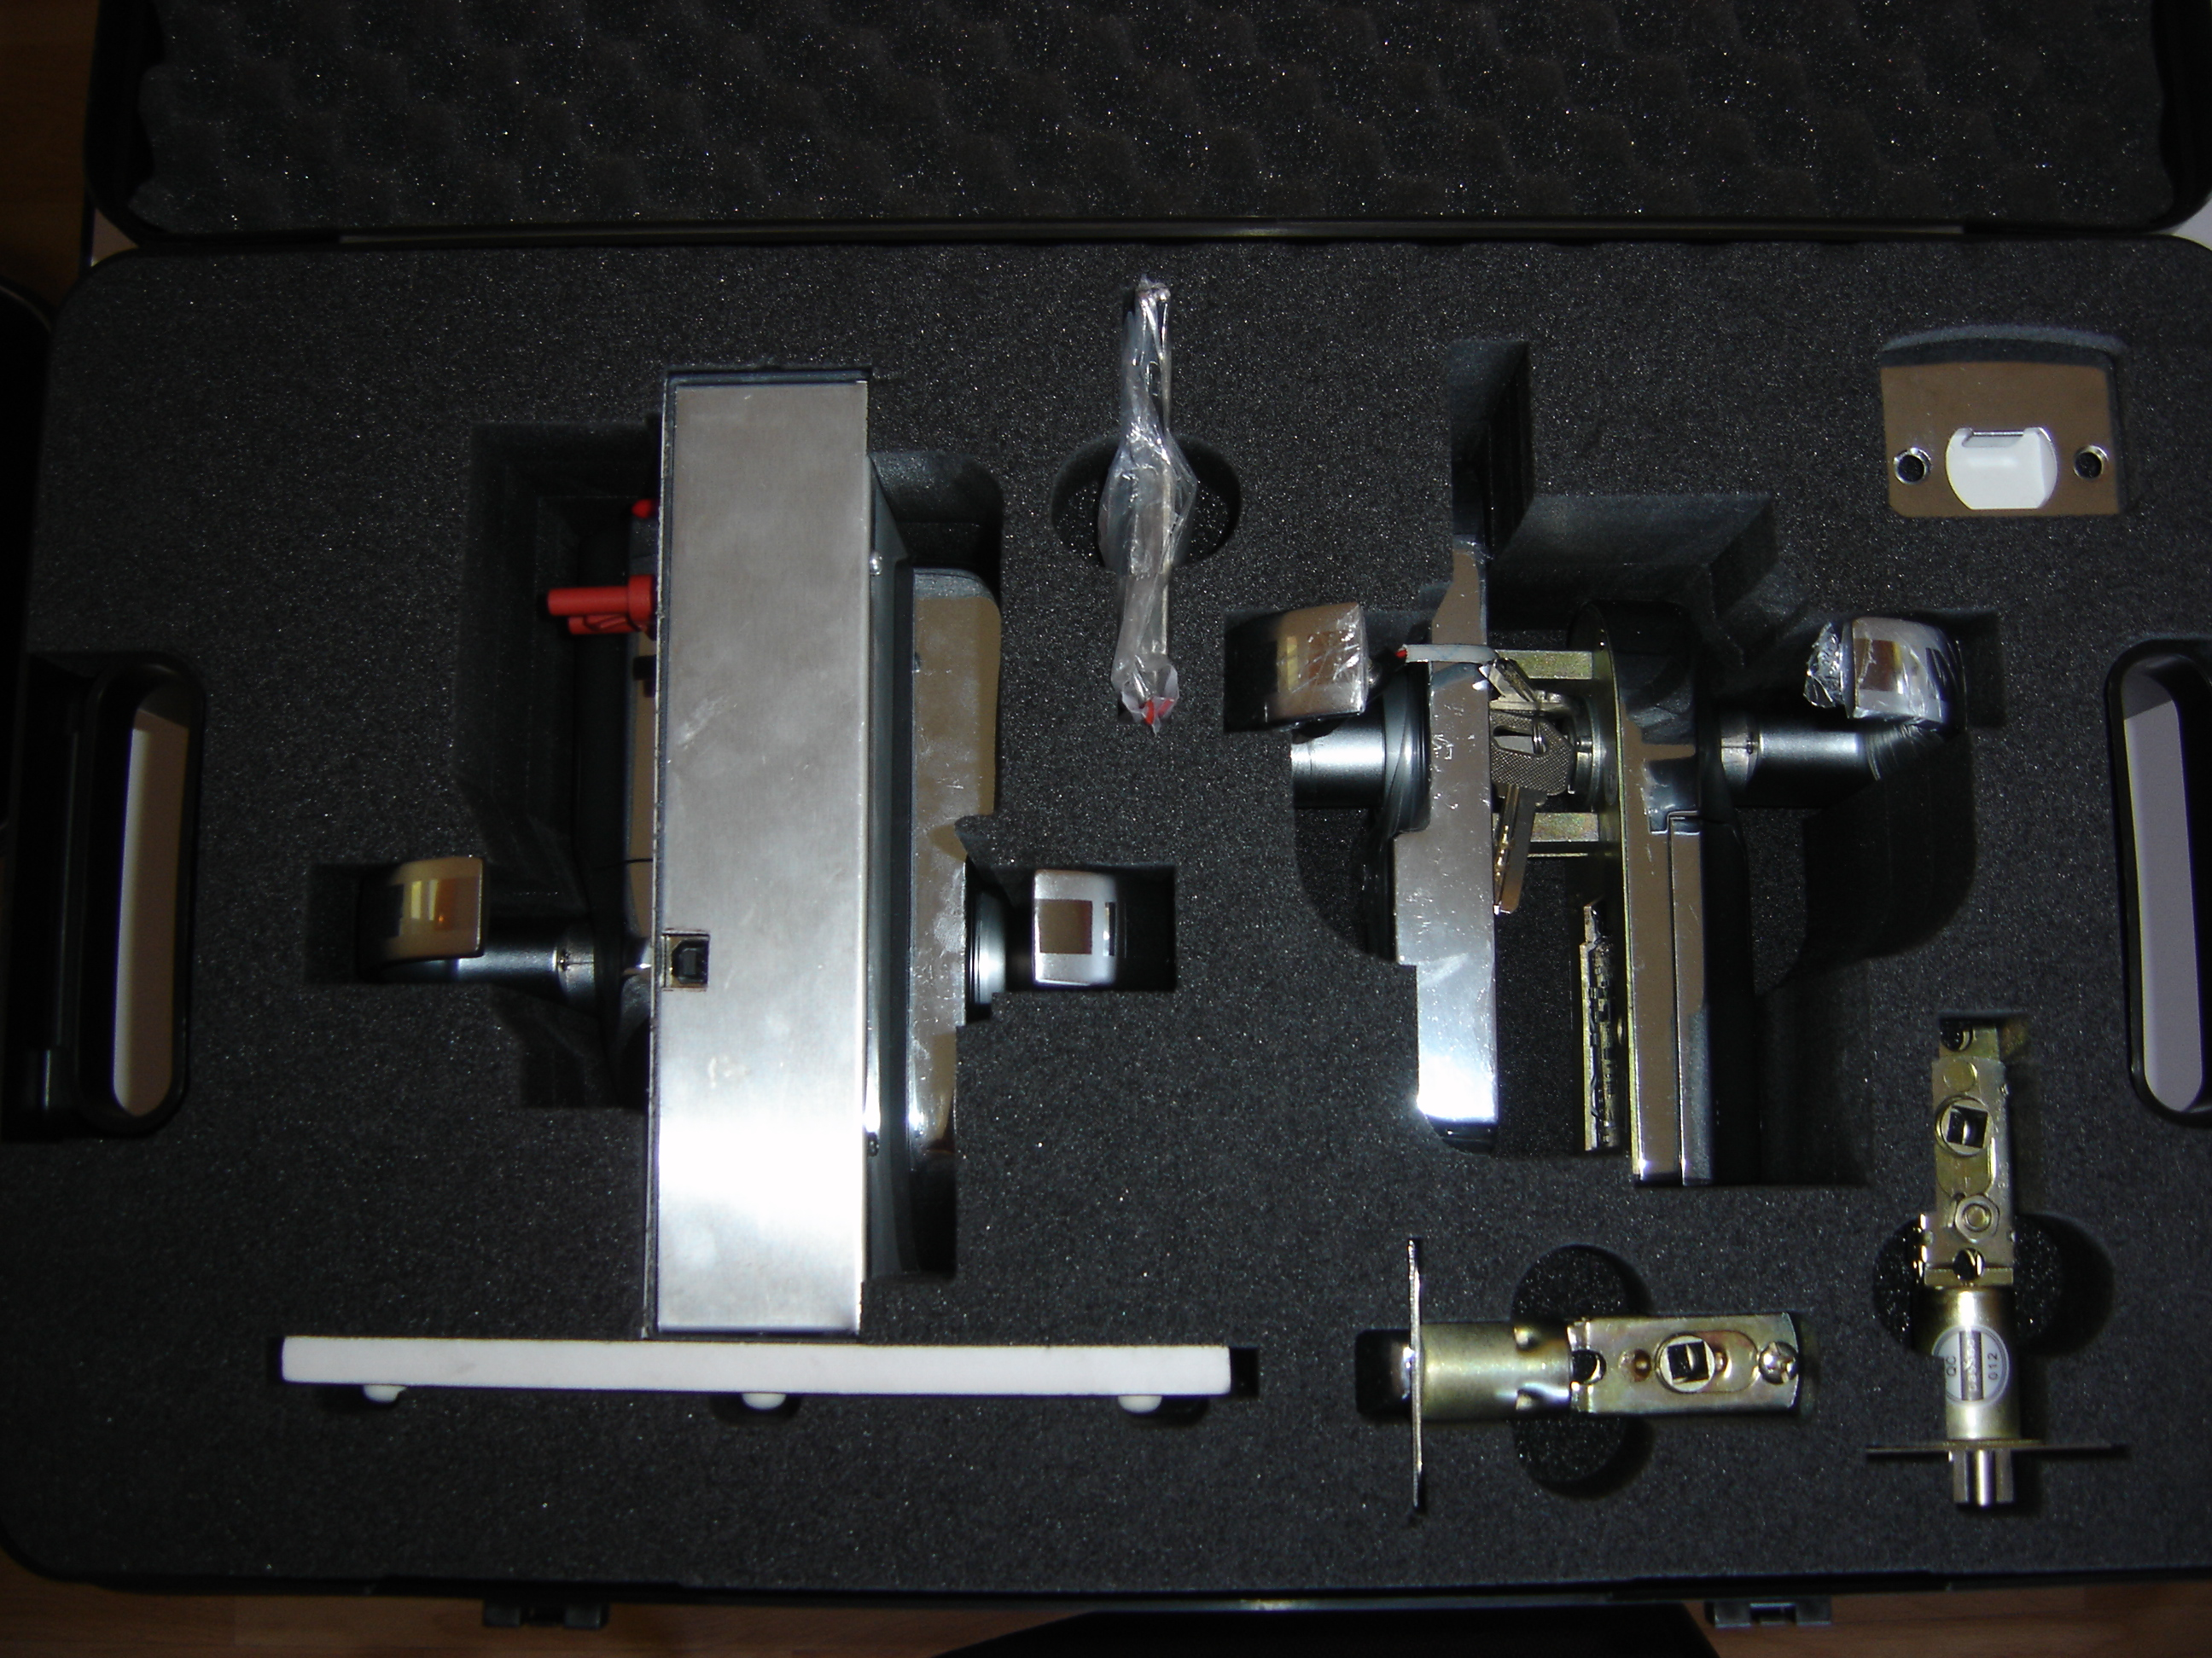

Procédure de réinitialisation :
Afin d'effacer tous les codes et empreintes en mémoire et réinitialiser le master code à « 11111111 » :
- Assurez-vous que les 4 piles sont en place dans leur logement et que le câble d’alimentation est raccordé au boîtier porte piles.
- Appuyez sur le bouton poussoir Reset (soit sur la carte électronique de la serrure démontée, soit en passant un tournevis fin dans l'orifice « reset » sur la maquette didactisée).
- Ouvrez le cache coulissant tout en maintenant le bouton poussoir Reset appuyé.
- Attendez quelques secondes que la serrure biométrique émette un bip de confirmation.
- Relâchez le bouton poussoir Reset et refermez la trappe. La serrure biométrique est réinitialisée.

Arborescence du CDROM
